**DOCUMENTACIÓN DEL DISEÑO**

**PÁGINA WEB EN PRODUCTOS Y SERVICIOS ENFOCADOS A LA EDUCACIÓN DEL ÁREA DE INGLÉS.**

| **NOMBRE** | **CORREO** | **ROL** |
| --- | --- | --- |
| **DIEGO HENAO** | dialhenao@utp.edu.co | **Product owner** |
| **DIEGO CUARTAS** | diego.cuartas@correounivalle.edu.co | **Developer** |
| **JOHAN ESTUPIÑAN** | johan.estupinan@correounivalle.edu.co | **Developer** |
| **ANDRES DIAZ** | addiazjam@gmail.com | **Developer** |
| **DANNY CEVALLOS** | dannyacv10@gmail.com | **Developer** |

**Octubre-Noviembre / 2021**

Contenido

**1. Introducción a la propuesta** 3

**1.1 Propósito** 3

**1.2 Objetivo General** 3

**1.3 Alcance** 3

**2. Requerimientos del sistema y funcionalidades:** 4

**2.1 Producto backlog** 4

**2.2 Ciclo de Sprint del proyecto** 6

**2.3 Historia de Usuario** 7

**3. Herramientas para la configuración de desarrollo** 15

**3.1 Herramientas para requerimiento** 15

**3.1.1 MongoDB** 15

**3.1.2 MySQL** 16

**3.1.3 Express** 16

**3.1.4 ReactJS y React** 16

**3.2 Herramientas como repositorio y desarrollo del proyecto** 16

**3.2.1 GitHub** 16

**3.2.2 Herramienta para Mockups:** 19

**3.3** **Informes de retrospectiva** 21

**3.3.1 Sprint 1** 21

# **1. Introducción a la propuesta**

En la actualidad se ven diversidad de entradas que permiten almacenar contenidos digitales para el estudio del inglés siendo un área de mucho interés, dado que para estar a vanguardia se debe contar con un nivel aceptable a nivel social donde permita mejorar oportunidades laborales y académicas.

Para el presente proyecto se hace importante la visión sobre la importancia que actualmente enmarca el aprendizaje del inglés, es por eso que se aborda el diseño de una página web enfocada en el aprendizaje del inglés como lengua extranjera

## **1.1 Propósito**

General un aprendizaje guiado a través de la implementación de ejercicios interactivos que podrán ser abordados después de elaborar un diagnóstico que permita medir el nivel de inglés y direccionar para que su aprendizaje sea orientado bajo sus necesidades, Los usuarios podrán ingresar con usuario y contraseña para ver sus resultados y acceder a dichos recursos para mejorar sus habilidades y competencias.

## **1.2 Objetivo General**

Diseñar una pagina web que oriente el aprendizaje en las personas de manera que sea orientado bajo sus habilidades.

## **1.3 Alcance**

La página estará dirigida a todo público que tenga la intención de orientarse en el aprendizaje del inglés mediante repositorio guiados hacia sus necesidades, para esto el usuario luego de generar el nivel en el que se encuentra, será guiado a una serie de recursos tomados de diferentes plataformas de uso libre para el aprendizaje según su nivel, en este portal también encontrará pruebas para ir afrontando dicho nivel y en el caso más particular podrá afrontar algunas pruebas características como la de la universidad de Cambridge.

**2. Requerimientos del sistema y funcionalidades:**

los requerimientos surgidos de las necesidades e ideas aportadas por desarrolladores y demás participantes en el proceso de desarrollo dan como resultado la siguiente lista de procesos en donde el usuario podrá:

* Crear un nuevo usuario.
* Realizar login a su cuenta de usuario.
* Realizar un examen diagnóstico de su nivel de inglés.
* Recibirá un catálogo de posibles exámenes internacionales de inglés que puede tomar (TOEFL, IELTS, PET...etc.)
* Tendrá acceso a un repositorio de recursos para mejorar su nivel de inglés.
* Podrá hacer logout
* Podrá tomar nuevamente el examen

**2.1 Producto backlog**

En este apartado se consignó todos los requerimientos iniciales del producto que se va a desarrollar identificando las necesidades del producto para lograr su máxima utilidad. Asimismo, contiene la descripción de las tareas y subtareas que se van a realizar para la ejecución de cada requisito, mismas que se organizan en función de sus prioridades. Además, la pila de producto también indica una estimación del tiempo en la que cada tarea se va a desarrollar y el valor que cada una le da al producto.

| Story ID | Story name | Status | Size | Sprint | Priority | Story Type | Comments | Additional Comments |
| --- | --- | --- | --- | --- | --- | --- | --- | --- |
| 1 | Generar la documentación del proyecto | Ongoing | 5 | 0 | 3 | Documentación |  |  |
| 2 | Configuración del Git-Hub colaborativo | Done | 4 | 0 | 2 | Configuración | Se realizó según la planeación | Sin Impacto |
| 3 | Configuración del entorno de trabajo | Done | 2 | 0 | 2 | Configuración | Se realizó según la planeación | Sin Impacto |
| 4 | Generar las historias de usuario preliminares | Done | 3 | 0 | 4 | Documentación | Se realizó según la planeación | Sin Impacto |
| 5 | Elección del stack tecnológico | Done | 1 | 0 | 4 | Configuración | Se realizó según la planeación | Sin Impacto |
| 6 | Product backlog priorizado | Done | 3 | 0 | 4 | Documentación | Se realizó según la planeación | Sin Impacto |
| 7 | Diseño de Mockups preliminares | Ongoing | 6 | 0 | 2 | Diseño |  |  |
| 8 | Vista página principal | Planned | 6 | 1 | 4 | Desarrollo |  |  |
| 9 | Vista para realizar examen diagnóstico | Planned | 8 | 1 | 2 | Desarrollo |  |  |
| 10 | Vista de perfil del usuario | Planned | 6 | 1 | 3 | Desarrollo |  |  |
| 11 | Vista de catálogos de exámenes recomendados | Planned | 8 | 1 | 2 | Desarrollo |  |  |
| 12 | Vista de repositorio de recursos | Planned | 8 | 1 | 2 | Desarrollo |  |  |
| 13 | Vista de un recurso específico | Planned | 10 | 1 | 2 | Desarrollo |  |  |
| 14 | Crear un nuevo usuario | Planned | 8 | 1 | 3 | Desarrollo |  |  |
| 15 | Sistema de login. | Planned | 6 | 1 | 3 | Desarrollo |  |  |
| 16 | Sistema de logout. | Planned | 6 | 1 | 3 | Desarrollo |  |  |

## **2.2 Ciclo de Sprint del proyecto**

Los sprint contemplados en el proyecto son

1. Sprint 0: Entrega en última clase semana 2

i. Product Backlog priorizado

ii. Repositorio (GitHub) donde integrarán el trabajo

iii. Gestión de configuración.

iv. Historias de usuario a desarrollar en el Sprint 1.

v. DevOps (Scrum Board y tareas).

2. Sprint 1: Entrega en última clase semana 3

i. Presentación MVC

1. Interfases gráficas de usuario

2. Navegación entre interfases

ii. Informe de retrospectiva

3. Sprint 2: Entrega en última clase semana 4

i. Presentación MVC

1. Interfases gráficas de usuario

2. Navegación entre interfases

ii. Informe de retrospectiva

iii. Historias de usuario a desarrollar en el sprint 2

4. Sprint 3: Entrega en última clase semana 5

i. Presentación MVC

1. Implementación de la lógica de negocio

2. Pruebas unitarias de la lógica desarrollada

ii. Informe de retrospectiva

iii. Historias de usuario a desarrollar en el sprint 3

5. Sprint 4: Entrega en última clase semana 6

i. Presentación MVC

1. Aplicación con persistencia local en MongoDB

2. Pruebas unitarias de la lógica desarrollada

ii. Informe de retrospectiva

iii. Historias de usuario a desarrollar en el sprint 4

6. Sprint 5: Entrega en última clase semana 7

i. Presentación MVC

1. Despliegue Back-End en Heroku

2. Despliegue base de datos en MongoAtlas

ii. Informe de retrospectiva

iii. Historias de usuario a desarrollar en el sprint 5

## **2.3 Historia de Usuario**

A continuación, se establece una explicación general e informal de cada función del software escrita desde la perspectiva del usuario final. Su propósito es articular cómo proporcionará una función de software valor al cliente.

| **HISTORIAS DE USUARIO** | | |
| --- | --- | --- |
| **ID DE REFERENCIA**:01 | **NOMBRE**: Generar la documentación del proyecto | |
| **PRIORIDAD DE NEGOCIO**: Alta(3) | | **SPRINT ASIGNADO**: 0 |
| **ROL**: Product Owner | | |
| **FUNCIONALIDAD**: generar la documentación base que servirá para el desarrollo a futuro de las demás fases. | | |
| **CRITERIOS DE ACEPTACIÓN**: Documento Drive con el compendio:   * Descripción del Proyecto * Equipo roles Scrum * Alcance de la app * Funcionalidades * Stack tecnológico | | |
|  |  |  |

| **HISTORIAS DE USUARIO** | | |
| --- | --- | --- |
| **ID DE REFERENCIA**:02 | **NOMBRE**: Configuración del Git-Hub colaborativo | |
| **PRIORIDAD DE NEGOCIO**: Intermedia(2) | | **SPRINT ASIGNADO**: 0 |
| **ROL**: Developer | | |
| **FUNCIONALIDAD**: preparar el repositorio y su configuración para el trabajo colaborativo | | |
| **CRITERIOS DE ACEPTACIÓN**:   * Git-Hub creado * Invitación a todos los integrantes del equipo de desarrolladores | | |
|  |  |  |

| **HISTORIAS DE USUARIO** | | |
| --- | --- | --- |
| **ID DE REFERENCIA**:03 | **NOMBRE**: Configuración del entorno de trabajo | |
| **PRIORIDAD DE NEGOCIO**: Intermedia(2) | | **SPRINT ASIGNADO**: 0 |
| **ROL**: Developers | | |
| **FUNCIONALIDAD**: preparar los editores de código y el Git-Hub de cada Desarrollador según la documentación proporcionada para garantizar el correcto funcionamiento del trabajo colaborativo. | | |
| **CRITERIOS DE ACEPTACIÓN**:   * Configuración del Git * Configuración del Git-Hub * Configuración del Visual Studio Code o el editor que utilice. * Realizar una prueba. | | |
|  |  |  |

| **HISTORIAS DE USUARIO** | |
| --- | --- |
| **ID DE REFERENCIA**:04 | **NOMBRE**: Generar las historias de usuario preliminares |
| **PRIORIDAD DE NEGOCIO**: Muy Alta(4) | **SPRINT ASIGNADO**: 0 |
| **ROL**: Developer-Scrum | |
| **FUNCIONALIDAD**: generar las historias de usuario del sprint 0 y las preliminares del 1 para que sirvan de insumo para el backlog | |
| **CRITERIOS DE ACEPTACIÓN**:   * Usar el formato establecido para generar las historias de usuario * Desarrollar historias de usuario en concordancia con los productos a entregar en cada sprint | |

| **HISTORIAS DE USUARIO** | |
| --- | --- |
| **ID DE REFERENCIA**:05 | **NOMBRE**: Elección del stack tecnológico |
| **PRIORIDAD DE NEGOCIO**: Muy Alta(4) | **SPRINT ASIGNADO**: 0 |
| **ROL**: Developers | |
| **FUNCIONALIDAD**: Elección de stack tecnológico y lenguajes en los que se desarrollará la app para encaminar los futuros esfuerzos | |
| **CRITERIOS DE ACEPTACIÓN**:   * Elegir dentro de las opciones presentadas para el curso. * Unanimidad por parte de los desarrolladores. | |

| **HISTORIAS DE USUARIO** | |
| --- | --- |
| **ID DE REFERENCIA**:06 | **NOMBRE**: Product backlog priorizado |
| **PRIORIDAD DE NEGOCIO**: Muy Alta(4) | **SPRINT ASIGNADO**: 0 |
| **ROL**: Developer-Scrum | |
| **FUNCIONALIDAD**: Reunir las historias de usuario, verificar incrementos, asignación y Status en el formato presentado | |
| **CRITERIOS DE ACEPTACIÓN**:   * Llenar el formato según las historias de usuario generadas. * Unanimidad por parte de los desarrolladores. | |

| **HISTORIAS DE USUARIO** | |
| --- | --- |
| **ID DE REFERENCIA**:07 | **NOMBRE**: Diseño de Mockups preliminares |
| **PRIORIDAD DE NEGOCIO**: Intermedia(2) | **SPRINT ASIGNADO**: 0 |
| **ROL**: Product Owner | |
| **FUNCIONALIDAD**: Hacer los bocetos detallados de las vistas principales como insumo para los desarrolladores | |
| **CRITERIOS DE ACEPTACIÓN**:   * Diagramas claros por vista. * Seguir los lineamientos y estética planteados. | |

| **HISTORIAS DE USUARIO** | |
| --- | --- |
| **ID DE REFERENCIA**:08 | **NOMBRE**: Vista página principal |
| **PRIORIDAD DE NEGOCIO**: Muy Alta(4) | **SPRINT ASIGNADO**: 1 |
| **ROL**: Cualquier usuario que visite la página/Developer | |
| **FUNCIONALIDAD/TAREA**: Ver la página principal/Programar en HTML la estructura de la página principal | |
| **CRITERIOS DE ACEPTACIÓN**:   * El desarrollo se corresponde con el Mockup presentado. * Integrar Id y clases para la integración con estilos y funcionalidades a futuro. * Subir el desarrollo al repositorio. | |

| **HISTORIAS DE USUARIO** | |
| --- | --- |
| **ID DE REFERENCIA**:09 | **NOMBRE**: Vista para realizar examen diagnóstico |
| **PRIORIDAD DE NEGOCIO**: Intermedia(2) | **SPRINT ASIGNADO**: 1 |
| **ROL:** Como usuario registrado y logueado debo hacer examen diagnóstico/Developer. | |
| **FUNCIONALIDAD/TAREA:** Desplegar examen diagnóstico/Programar en HTML la estructura de la página del examen diagnóstico | |
| **CRITERIOS DE ACEPTACIÓN**:   * El desarrollo se corresponde con el Mockup presentado. * Integrar Id y clases para la integración con estilos y funcionalidades a futuro. * Subir el desarrollo al repositorio. | |

| **HISTORIAS DE USUARIO** | |
| --- | --- |
| **ID DE REFERENCIA**:10 | **NOMBRE**: Vista de perfil del usuario. |
| **PRIORIDAD DE NEGOCIO**: Alta(3) | **SPRINT ASIGNADO**: 1 |
| **ROL**: Ver página como usuario logueado/Developer | |
| **FUNCIONALIDAD/TAREA**: Despliegue de página cuando el usuario se ha logueado/Programar en HTML la estructura de la página del perfil del usuario. | |
| **CRITERIOS DE ACEPTACIÓN**:   * El desarrollo se corresponde con el Mockup presentado. * Integrar Id y clases para la integración con estilos y funcionalidades a futuro. * Subir el desarrollo al repositorio. | |

| **HISTORIAS DE USUARIO** | |
| --- | --- |
| **ID DE REFERENCIA**:11 | **NOMBRE**: Vista de catálogos de exámenes recomendados |
| **PRIORIDAD DE NEGOCIO**: Intermedia(2) | **SPRINT ASIGNADO**: 1 |
| **ROL**: Ver la recomendación de exámenes como usuario logueado/Developer | |
| **FUNCIONALIDAD/TAREA**: ver la página con el catálogo de exámenes recomendados/Programar en HTML la estructura de la página de exámenes recomendados | |
| **CRITERIOS DE ACEPTACIÓN**:   * El desarrollo se corresponde con el Mockup presentado. * Integrar Id y clases para la integración con estilos y funcionalidades a futuro. * Subir el desarrollo al repositorio. * Recordar indexar links hacia las páginas con estos exámenes | |

| **HISTORIAS DE USUARIO** | |
| --- | --- |
| **ID DE REFERENCIA**:12 | **NOMBRE**: Vista de repositorio de recursos. |
| **PRIORIDAD DE NEGOCIO**: Intermedia(2) | **SPRINT ASIGNADO**: 1 |
| **ROL**: Como usuario logueado ver el repositorio de recursos/Developer | |
| **FUNCIONALIDAD/TAREA:** Ver la página y los vínculos al material didáctico/Programar en HTML la estructura de la página del repositorio de recursos. | |
| **CRITERIOS DE ACEPTACIÓN**:   * El desarrollo se corresponde con el Mockup presentado. * Integrar Id y clases para la integración con estilos y funcionalidades a futuro. * Subir el desarrollo al repositorio. * Cada recurso será un vínculo para acceder | |

| **HISTORIAS DE USUARIO** | |
| --- | --- |
| **ID DE REFERENCIA**:13 | **NOMBRE**: Vista de un recurso específico. |
| **PRIORIDAD DE NEGOCIO**: Intermedia(2) | **SPRINT ASIGNADO**: 1 |
| **ROL**: como usuario logueado selecciona y despliega página de un recurso específico estando en la página de repositorio de recursos/Developer | |
| **FUNCIONALIDAD/TAREA**: ver la página que despliega un recurso específico/Programar en HTML la estructura de la página del recurso específico solicitado. | |
| **CRITERIOS DE ACEPTACIÓN**:   * El desarrollo se corresponde con el Mockup presentado. * Integrar Id y clases para la integración con estilos y funcionalidades a futuro. * Subir el desarrollo al repositorio. * Recordar que hay tres(3) tipos de recursos: audios, videos, textos (PDF) | |

| **HISTORIAS DE USUARIO** | |
| --- | --- |
| **ID DE REFERENCIA**:14 | **NOMBRE**: Crear un nuevo usuario |
| **PRIORIDAD DE NEGOCIO**: Alta(3) | **SPRINT ASIGNADO**: 1 |
| **ROL**: Como usuario no registrado, permitir el registro de un usuario nuevo/Developer | |
| **FUNCIONALIDAD/TAREA**:  Acceder a la página de Sign up para crear un usuario nuevo/Programar en HTML la estructura de la vista de Sign up (crear un nuevo usuario). | |
| **CRITERIOS DE ACEPTACIÓN**:   * El desarrollo se corresponde con el Mockup presentado. * Integrar Id y clases para la integración con estilos y funcionalidades a futuro. * Subir el desarrollo al repositorio. * Solo se puede crear un usuario por correo registrado. * Se requiere un input de correo, contraseña y aceptar los términos y condiciones del tratamiento de datos. | |

| **HISTORIAS DE USUARIO** | |
| --- | --- |
| **ID DE REFERENCIA**:15 | **NOMBRE**: Sistema de login. |
| **PRIORIDAD DE NEGOCIO**: Alta(3) | **SPRINT ASIGNADO**: 1 |
| **ROL**: Como usuario acceder a la página de login para iniciar sesión mientras se esté previamente registrado/Developer | |
| **FUNCIONALIDAD/TAREA**: Ver la página de login para iniciar sesión/Programar en HTML la estructura de la vista de login | |
| **CRITERIOS DE ACEPTACIÓN**:   * El desarrollo se corresponde con el Mockup presentado. * Integrar Id y clases para la integración con estilos y funcionalidades a futuro. * Subir el desarrollo al repositorio. * La contraseña no debe ser visible. | |

| **HISTORIAS DE USUARIO** | |
| --- | --- |
| **ID DE REFERENCIA**:16 | **NOMBRE**: Sistema de logout.. |
| **PRIORIDAD DE NEGOCIO**: Alta(3) | **SPRINT ASIGNADO**: 1 |
| **ROL**: Como usuario registrado y logueado permitir el cierre de sesión/Developer | |
| **FUNCIONALIDAD**: Ver mensaje Alerta para el cierre de sesión/Programar en HTML la estructura de la vista de Logout | |
| **CRITERIOS DE ACEPTACIÓN**:   * El desarrollo se corresponde con el Mockup presentado. * Integrar Id y clases para la integración con estilos y funcionalidades a futuro. * Subir el desarrollo al repositorio. * Mensaje de alerta | |

# **3. Herramientas para la configuración de desarrollo**

## **3.1 Herramientas para requerimiento**

Se va desarrollar una plataforma web utilizando una variante de la arquitectura Full Stack MERN es decir usando MySQL en lugar de MongoDB, Express, ReactJS y Node.js. MERN Stack es una alternativa muy sólida y goza de una enorme demanda en el mercado, el Backend lo desarrollaremos usando Node.js y el framework Express; en el Frontend trabajaremos con ReactJS y el framework React basado en Material Design, para la gestión de base de datos utilizaremos MySQL y la librería Sequelize, utilizaremos el estándar ECMAScript 6 de JavaScript.

### **3.1.1 MongoDB**

Esta es una de las bases de datos no relacionales más famosas que hay. Integrar Mongo y JavaScript es super sencillo con la ayuda de Mongoose, una librería que nos permite modelar la data de la base de datos de manera sencilla.

### **3.1.2 MySQL**

Es un sistema de gestión de bases de datos relacional desarrollado bajo licencia dual: Licencia pública general/Licencia comercial por Oracle Corporation y está considerada como la base de datos de código abierto más popular del mundo, y una de las más populares en general junto a Oracle y Microsoft SQL Server, todo para entornos de desarrollo web.

### **3.1.3 Express**

Te permite crear una infraestructura sólida para tu web, con el puedes manejar todo el Backend con Node, rutas (en caso de que no uses react-router), orquestar todo el manejo de Webpack, errores o cualquier cosa que necesites.

### **3.1.4 ReactJS y React**

ReactJs es un marco de JavaScript de código abierto para crear interfaces de usuario y aplicaciones de una sola página. React es un framework que combina la potencia del popular ReactJs con la estética de Material Design.

## **3.2 Herramientas como repositorio y desarrollo del proyecto**

**3.2.1 GitHub**

A continuación se articula el repositorio del docente con recursos teóricos del proyecto

[MisionTIC2022/Modulo3_Web_MisionTIC2022_Main at main · luisguillermomolero/MisionTIC2022 · GitHub](https://github.com/luisguillermomolero/MisionTIC2022/tree/main/Modulo3_Web_MisionTIC2022_Main)

También se articula el repositorio propio del proyecto

[MinTIC-C3-G05/React2: React 2 (github.com)](https://github.com/MinTIC-C3-G05/React2)

**Para alojar el proyecto de la aplicación enfocada a la educación e inglés se utilizó la plataforma GitHub, la cual permite controlar versiones (con ayuda de Git) y gestionar proyectos con mucha facilidad. En este caso puntual, se creó una organización en la plataforma GitHub llamada “MinTiC-C3-G05”, donde participan como propietarios los integrantes del grupo 05.**

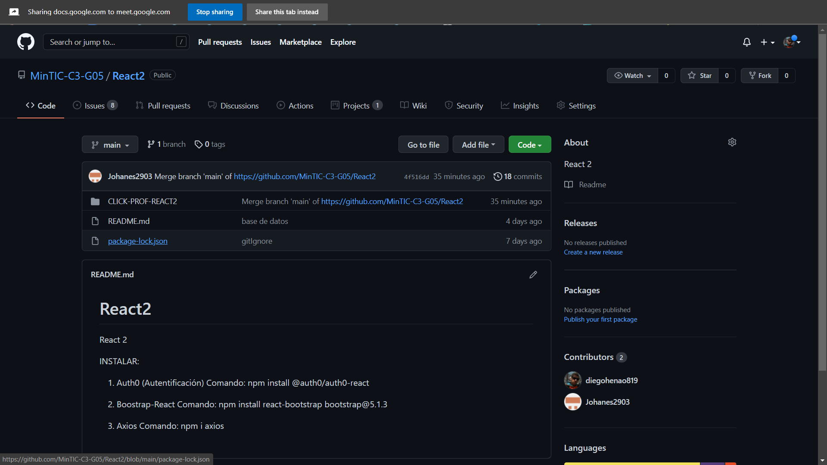

**Dentro de la organización se creó el repositorio “EnglishApp-G05” para alojar el código correspondiente al desarrollo de esta aplicación.**

**Adicionalmente, se creó un proyecto llamado “EnglishAppDevelopment” para gestionar las actividades del proyecto. Todas las personas pertenecientes a la organización pueden participar y opinar dentro del repositorio y el proyecto.**

**A continuación, se muestra la vista del proyecto “EnglishApp-G05”, donde se creó una columna “Done tasks” para las actividades del proyecto ya finalizadas, una columna “To do/In progress” para las actividades que están en progreso y finalmente una columna de “Investigar” para tarea que todo el equipo debe estudiar.**

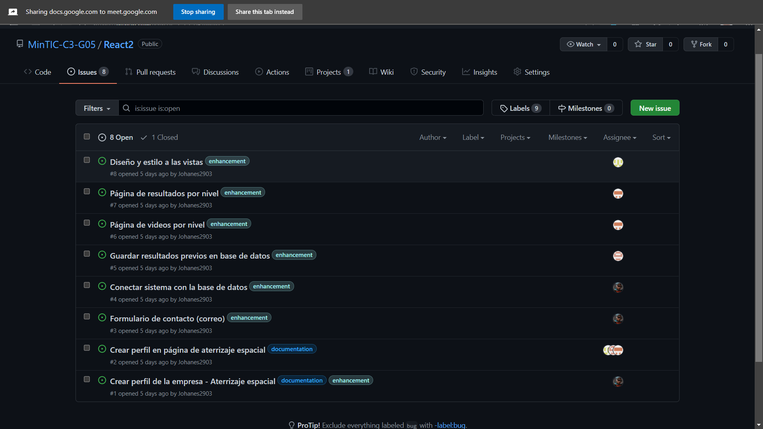

**Aquí se ve la organización de las columnas del proyecto.**



**Cada “Task” o actividad en el proyecto es en realidad un “issue”, los cuales se pueden agregar fácilmente a través de la pestaña correspondiente que da GitHub.**

**3.2.2 Herramienta para Mockups:**

* Vista de sección **Landing page**

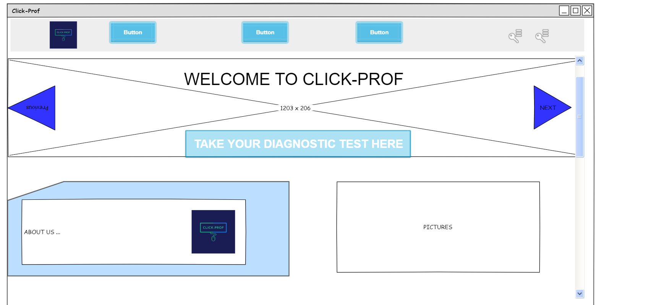

* Vista de sección de examen diagnóstico

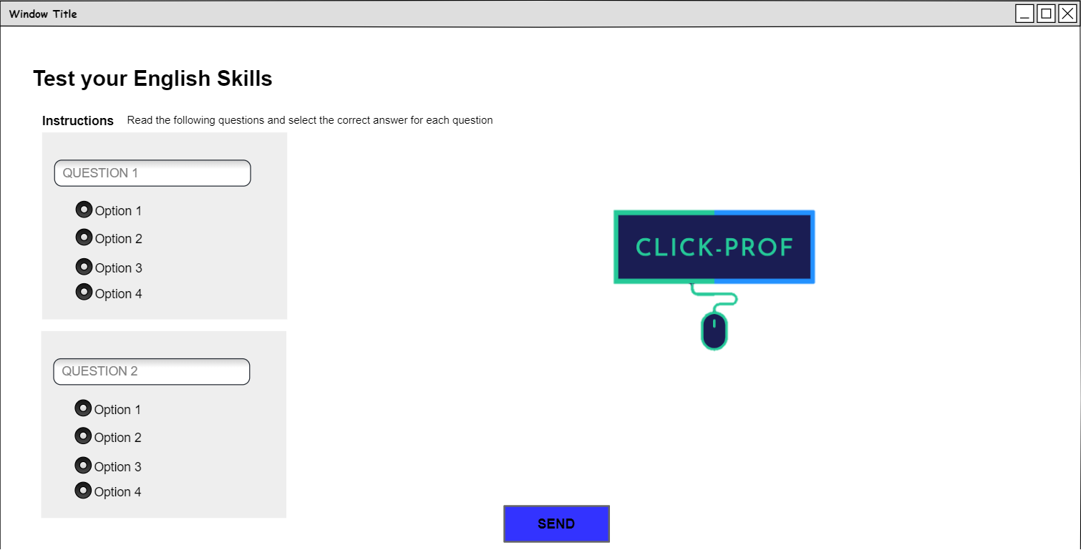

* Vista de resultado

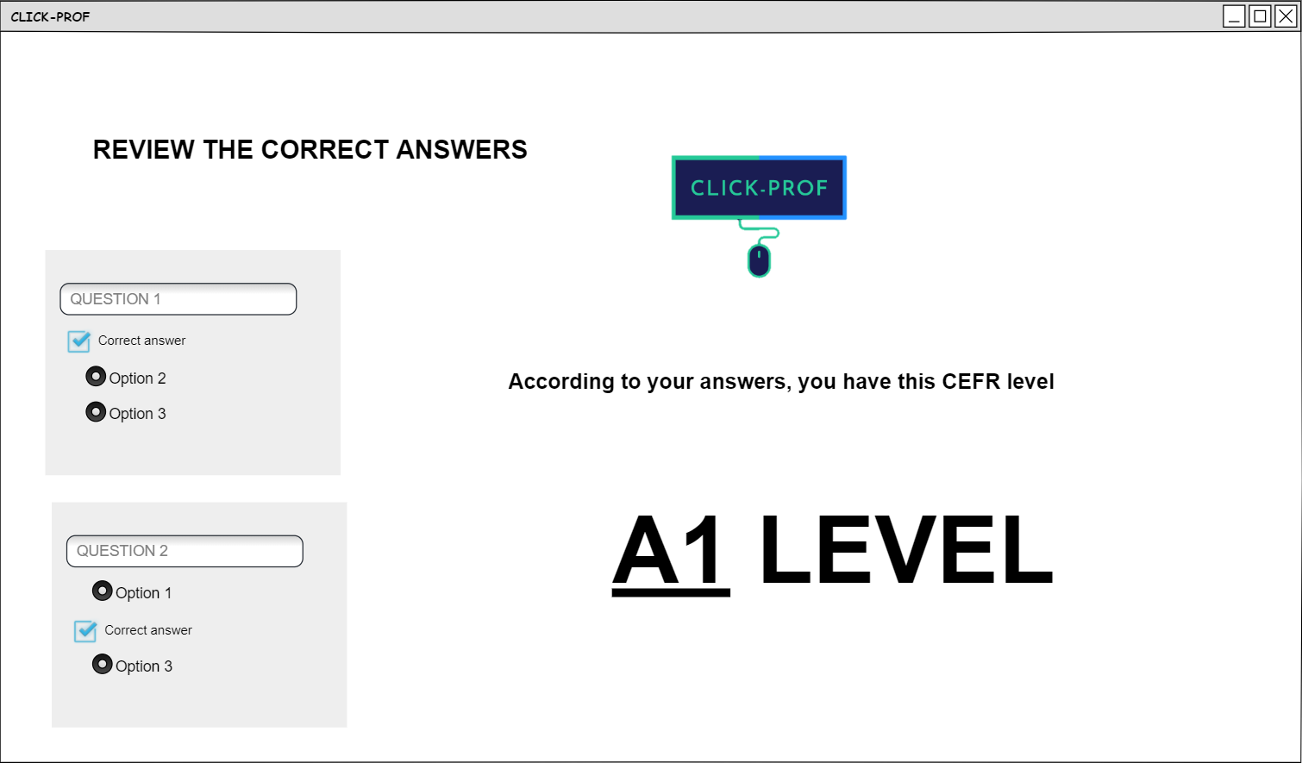

* Vista de sección recursos

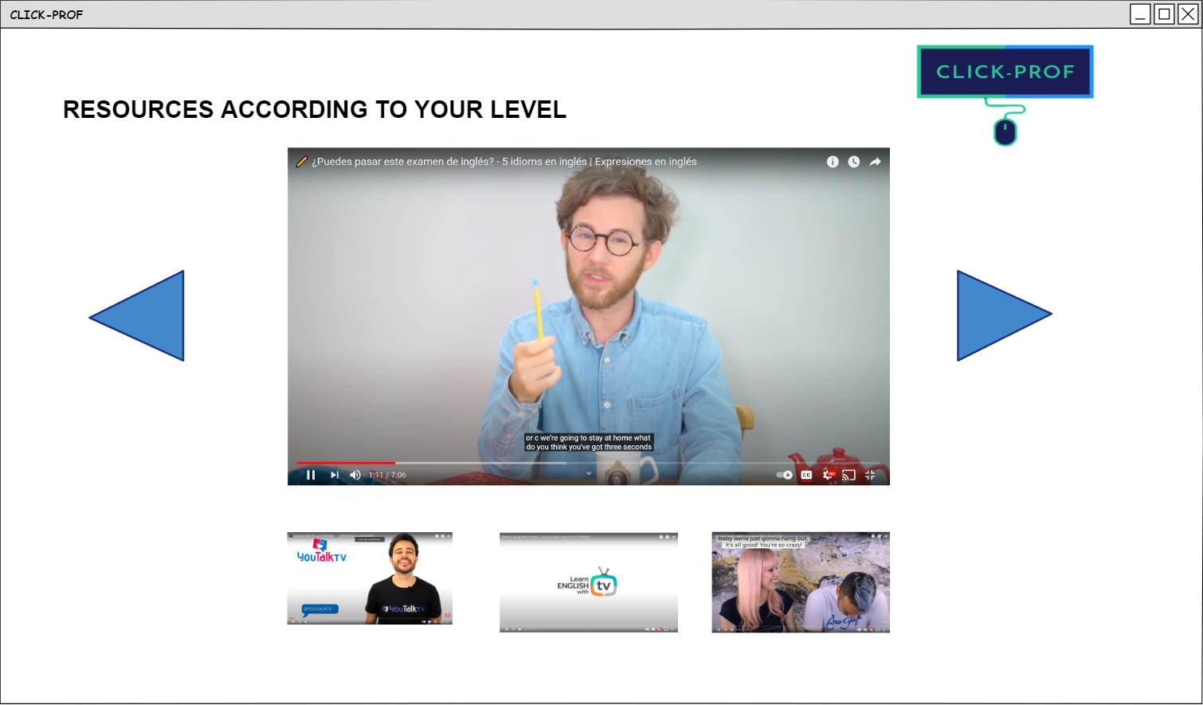

* Vista de sección Examen recomendado****

**3.3 Informes de retrospectiva**

**3.3.1 Sprint 1.**

* **Entregables (**ver apartado 2.2**)**

Se suben los documentos requeridos tanto en el enlace de Drive como en el repositorio de GitHub llamado documentación (Product backlog priorizado, Gestión de configuración, historias de usuario de Sprint 0 y Sprint 1, Scrum board en GitHub projects y repositorio GitHub.

Drive

<https://docs.google.com/document/d/1wwvTypbGj7A83r4LuzHJ05mXqHnwAmW-/edit?usp=sharing&ouid=112667961125199799451&rtpof=true&sd=true>

GitHub

<https://github.com/MinTIC-C3-G05/React2/tree/main/CLICK-PROF-REACT2>

* **Plan de acción de mejora**

Una problemática fue la consolidación de los tiempos del equipo, ya se solventó hallando los mejores horarios comunes en los cuales hacer la retroalimentación. Adicionalmente algunas tareas quedaron muy justas de tiempo por lo que se insta a que cada integrante concerte si considera una sobrecarga por diversos motivos según su disponibilidad de tiempo para el trabajo. Por último la elaboración de la documentación quita tiempo valioso, se insta a simplificarla lo máximo posible.

* **Nuevas best practices**

Migrar de Trello a GitHub Projects ayuda a simplificar el proceso de organización y mantenerlo todo junto al repositorio.

Coordinar esfuerzos en una reunión de desarrolladores donde claramente se especifican las tareas a desarrollar por cada miembro del equipo hace que el trabajo colaborativo sea eficiente.

Explorar las tutorías resulta provechoso.

* **Acuerdos de equipo**

Reuniones de equipo de no más de 1 hora, 2 veces a la semana, después de las 7 pm concertando disponibilidad previa. La primera para asignar tareas e identificar posibles problemáticas, la segunda para ver los desarrollos e identificar problemas surgidos durante el mismo.

Pensar que si no se alcanza a hacer una tarea todo se retrasa, por tanto aterrizar mejor los objetivos según los tiempos.

* **Impedimentos a escalar**

Diferencias en horarios por actividades laborales.

Problemáticas personales que reducen el tiempo que se puede dedicar al proyecto.

Tiempos ajustados y poco realistas para el proyecto a realizar.